Основные понятия  несовершеннолетний - лицо, не достигшее возраста восемнадцати лет;  безнадзорный - несовершеннолетний, контроль за поведением которого отсутствует вследствие неисполнения или ненадлежащего исполнения обязанностей по его воспитанию, обучению и (или) содержанию со стороны родителей или иных законных представителей либо должностных лиц;  беспризорный - безнадзорный, не имеющий места жительства и (или) места пребывания;  несовершеннолетний, находящийся в социально опасном положении, - лицо, которое вследствие безнадзорности или беспризорности находится в обстановке, представляющей опасность для его жизни или здоровья либо не отвечающей требованиям к его воспитанию или содержанию, либо совершает правонарушение или антиобщественные действия;  антиобщественные действия - действия несовершеннолетнего, выражающиеся в систематическом употреблении наркотических средств, психотропных и (или) одурманивающих веществ, алкогольной и спиртосодержащей продукции, занятии проституцией, бродяжничеством или попрошайничеством, а также иные действия, нарушающие права и законные интересы других лиц;  профилактика безнадзорности и правонарушений несовершеннолетних - система социальных, правовых, педагогических и иных мер, направленных на выявление и устранение причин и условий, способствующих безнадзорности, беспризорности, правонарушениям и антиобщественным действиям несовершеннолетних, осуществляемых в совокупности с индивидуальной профилактической работой с несовершеннолетними и семьями, находящимися в социально опасном положении. | Федеральный закон  №120-ФЗ от24.06.1999г.  Об основах системы профилактики безнадзорности и правонарушений несовершеннолетних  Принят Государственной Думой 21 мая 1999 года  Одобрен Советом Федерации 9 июня 1999 года  (с изм. и доп., согл. Федеральных законов от 13.01.2001 N 1-ФЗ,  от 07.07.2003 N 111-ФЗ, от 29.06.2004 N 58-ФЗ, от 22.08.2004 N 122-ФЗ (ред. 29.12.2004), от 01.12.2004 N 150-ФЗ, от 29.12.2004 N 199-ФЗ, от 22.04.2005 N 39-ФЗ, от 05.01.2006 N 9-ФЗ)  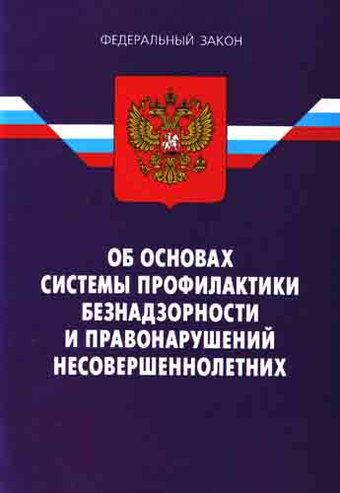 | Номера телефонов  территориальных субъектов системы профилактики  безнадзорности и правонарушений несовершеннолетних  Уполномоченный по правам ребёнка в Ярославской области Крупин Михаил Львович адрес: 150000, г. Ярославль,  пл. Советская, д.1/19; эл.почта: mihail.krupin@yarregion.ru  тел: (4852) 40-10-54, 40-07-90  Центр медицинской, социальной и психолого-педагогической помощи «Доверие» г. Ярославль тел: +74852555064  Заместитель Главы Любимского МР по социальной политике Васильев Сергей Анатольевич  тел: 2-11-44  Начальник Управления образования Администрации Любимского МР  Михеев Андрей Михайлович тел: 2-15-52  Территориальная комиссия по делам несовершеннолетних и защиты их прав Любимского МР тел: 2-16-66 прес-секретарь комиссии Анна Павловна Степанова  Начальник Управления соцзащиты населения и труда Гусева Марина Александровна тел: 2-20-52  Инспектор по делам несовершеннолетних отд МВД России по Любимскому МР, капитан полиции Демичева Татьяна Александровна тел: 2-16-91  Участковый уполномоченный капитан полиции Агаев Альберт Алибулатович тел: 2-17-02

